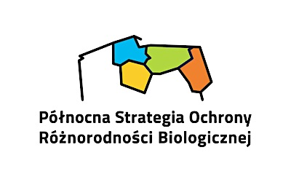
FORMULARZ REJESTRACYJNY
NA BEZPLATNE SZKOLENIE
BIORÓŻNORODNOŚĆ SZANSĄ
DLA REGIONU
e-mail: d.chmiel@ksi.org.pl
tel.: 668 391 591

OLSZTYN 12 MAJA 2016
WARMIŃSKO MAZURSKA AGENCJA ROZWOJU
REGIONALNEGO S.A. W OLSZTYNIE
UL. PLAC GEN. JÓZEFA BEMA 3
GODZINA 10:00

NAZWA INSTYTUCJI | PIECZĄTKA (OPCJONALNIE)
IMIĘ I NAZWISKO UCZESTNIKA

STANOWSIKO

TELEFON KONTAKTOWY

E-MAIL

Procedura rejestracyjna:
- Formularz zgłoszeniowy prosimy przesłać drogą elektroniczną w terminie nieprzekraczalnym do 05.05.2016 roku na adres d.chmiel@ksi.org.pl
- Uczestnicy, którzy prześlą poprawnie wypełniony formularz zostaną powiadomieni mailem o wpisaniu na listę uczestników.
- Na naszej stronie www.psorb.pl dostępna jest mapa dojazdu na miejsce szkolenia.

SZKOLENIE REALIZOWANE JEST W RAMACH PROJEKTU „PÓŁNOCNA STRATEGIA OCHRONY RÓŻNORODNOŚCI BIOLOGICZNEJ” DOFINANSOWANEGO ZE ŚRODKÓW NFOŚiGW W WARSZAWIE PRZEZ KRAJOWE STOWARZYSZENIE INICJATYW


